

**信息系统设计实训报告**

**2018-2019-3学期**

**2019.7**

小组成员组成及成绩评定

|  |  |  |  |
| --- | --- | --- | --- |
| **小组总评成绩** | |  | |
| 姓名 | 学号 | 负责内容概况 | 成绩 |
| 程前 | 1608020108 | 单独负责前台服务模块，其中包括处理预定、登记入住、退房服务三个方面 |  |
| 汪婉怡 | 1608020211 | 和王哲共同负责基础信息、结账报表两个模块，其中基础信息就是客房查询，结账报表包括退房结算、收入统计两方面 |  |
| 王哲 | 1608020212 | 和汪婉怡共同负责基础信息、结账报表两个模块，其中基础信息就是客房查询，结账报表包括退房结算、收入统计两方面 |  |
|  |  |  |  |

**目 录**

目录

酒店客房管理系统 5

第1章 引言 5

1.1 编写目的 5

1.2 项目背景 5

1.2.1 系统名称 5

1.2.2 系统来源 5

1.2.3 系统背景 6

1.3 定义 6

1.4 参考资料 6

第2章 任务概述 7

2.1 目标 7

2.2 用户特点 7

2.3条件与限制 8

第3章 系统设计 9

3.1架构设计 9

3.2网络结构设计 9

3.3应用程序结构设计 9

3.4系统典型算法设计 10

3.5编码设计 10

3.6用户界面及输入输出设计 11

第4章 需求分析 12

4.1 功能要求 12

（1）管理员查询和修改用户的信息：管理员对本系统的用户进行管理 12

（2）客房信息查询：对客房的基本信息进行查询 12

（3）客房信息管理：对客房的信息进行一些基本的管理操作 12

（4）客房类型管理：对客房的类型的一些信息进行管理 12

（5）客户信息管理：对客户的基本信息进行管理 12

（6）客户信息查询：对客户的一些信息进行查询 12

（7）客户入住：用户入住时登录一些用户的基本信息 12

（8）客户结账：客户离开时付款时使用 12

（10）系统功能：一些对本系统的介绍和退出功能 12

4.2 性能要求 12

4.2.1 数据精确度 12

4.2.2 时间特性 13

4.2.3 适应性 13

4.3 输入输出要求 13

4.4 数据管理要求 14

4.5 故障处理的要求 15

（1）本系统可能出错的情况： 15

（2）出错处理方法及补救措施： 15

4.6 其他专门要求 15

第5章 业务及系统分析 16

5.1 组织结构分析 16

5.2 业务流程分析 16

5.2业务流程分析 17

5.3 数据流程分析 18

5.4 系统流程设计 19

5.5 用例建模 20

5.5.1 总体用例建模 20

5.5.2 业务用例建模 21

5.6 系统静态建模 22

5.6.1 类图建模 22

5.6.2 类关系图建模 23

5.7 健壮性分析 23

5.8 系统动态建模 24

第6章 系统数据库建模 25

6.1 顾客入住E-R图 25

6.2 顾客预定E-R图 25

6.3 员工与客房E-R图 25

6.4 顾客退房E-R图 26

6.5 员工与员工类型E-R图 26

6.6 客房与客房类型E-R图 27

6.7 系统总体功能E-R图 27

第7章 说明 28

**酒店客房管理系统**

第1章 引言

由于人口流动以及经济的迅猛发展，第三产业（公共服务业）在国民经济中扮演着越来越重要的角色。而随着近年来我国旅游业的不断扩大，酒店行业的发展趋势广受看好。旅游业的持续火热随之而来的就是酒店需求的剧增。但是，酒店行业的不断扩大所面临的问题也越来越多。对于任何一个有一定规模的酒店来说都需要有与之相对应的客房管理系统。一个高品质的客房管理信息系统不仅会为酒店创造更多的经济效益，更关乎着酒店的整体形象跟运行效率，为酒店本身及顾客带来更多的利益。为了提高办事效率，树立酒店的良好形象，运用科学的管理方法非常必要，为此开发酒店客房管理系统，更好的满足各方面的需求。

1.1 编写目的

在现代的酒店服务行业中，由于客流量巨增，传统的管理方法已经不能满足酒店客房管理的需要，在运营中需要对客房资源、顾客信息、结算信息等进行管理.本系统编写目的在于，对酒店客房管理系统作充分的需求分析及指出其存在的重要性。分析、对比原始的系统与用计算机管理和控制的客房管理系统，进而研究基于计算机的管理系统的优越性、先进性、需求量，明确开发本系统的方向、有效途径，确定开发本系统所采取的步骤、方法及对策，并通过研究找出在企业中推广本系统的路径。

1.2 项目背景

1.2.1 系统名称

本系统的名称为酒店客房管理系统

1.2.2 系统来源

王哲、汪婉怡、程前

1.2.3 系统背景

酒店客房管理系统加以对计算机互联技术的利用，从而实现网络化智能化的控制，其中包括客房人员的身份、房门的状态检测的远程控制以及客房状态等，一切实时信息尽在掌握之中。这样的系统是按照国内普通酒店客房的管理目标模式，结合计算机先进管理思想，应用先进的信息科技而设计。

1.3 定义

酒店客房控制系统（简称客房控制系统，客控系统），是利用计算机控制、通讯、管理等技术，基于客房内的RCU（客房智能控制器）构成的专用网络，对酒店客房的安防系统、门禁系统、中央空调系统、智能灯光系统、服务系统、背景音乐系统等进行智能化管理与控制，实时反映客房状态、宾客需求、服务状况以及设备情况等，协助酒店对客房设备及内部资源进行实时控制分析。由于其功能丰富，兼容性强，并提供与酒店管理系统的接口，已成为酒店全面智能化的必不可少的一部分。

1.4 参考资料

百度百科、<易居酒店管理系统设计与实现>李黎2014、<中小型酒店客房管理信息系统设计>李倩2014

第2章 任务概述

酒店作为目前高层次的服务行业之一，最重要的就是要做到优质服务。服务的安排、调度是否周到，客人的要求是否能迅速地得到满足，都直接影响到酒店的形象和声誉。借助计算机技术来进行信息管理，并配合现代化的酒店管理经验和模式，可以极大地提高酒店的服务质量，获得更好的经济效益。酒店信息化管理已成为酒店现代科学管理的重要内容，是酒店经营中必不可缺少的现代科学工具。

2.1 目标

（1）建立一套功能完整、高效、安全、稳定的酒店管理系统.

（2）系统能够对员工日常操作进行快速、安全地反映。

（3）实现对顾客信息，预订、入住、换房、退房、房态设置等信息的方便迅速录入、查询及管理，了解酒店日常业务的相关信息。

（4）界面简洁、操作方便、简单易学，用户不需要有太多的专业知识。

2.2 用户特点

1.酒店前台工作人员：前台服务员的主要职能是负责订房和退房，以及查询入住的客户信息。所有该角色只可以使用部分功能，包括客房经营管理、客户信息查询、个人密码修改以及注销功能。前台工作人员对客房信息进行管理，包括对客房的基本信息(如客房号、客房类型、客房位置等)进行检索、录入和修改。工作人员根据酒店规定可自定义客房类型，并对其进行管理，包括对客房类型的基本信息(如类型名称、面积、床位、价格等)进行检索、录入和修改。系统界面会自动显示各种房类的订房情况，以方便前台接待控制房态。按客人姓名系统可自动调出回头客信息及历次住店统计信息以确定房价优惠、优惠时段和客人具体的消费记录等。

2.酒店管理人员：酒店管理员享有最高权限，可以使用酒店客房管理系统所提供的所有功能，包括员工信息维护、客房类型维护、客房信息维护、客户信息查询、经营状况统计、个人码修改以及注销功能。

3.顾客：顾客可以在酒店提供的网上酒店管理系统进行自助查询酒店的一些相关信息，以及预定客房等。

4.财务管理部门：根据酒店客房的业务记录，酒店财务管理部门的工作人员可选择由客房类别和日期的统计方式对营业额进行统计。他们需要接受培训，学会如何让使用计算机以及一些office应用。

5.客房管理部门：酒店的房务服务人员利用系统可看到系统根据自家酒店的实际情况按顺序房号列出客房，很直观地显示客房所属的房间类型及用图形及颜色表示不同的房态，有没有顾客入住、退房等，客房需要什么样的服务，是否需要打扫、服务。

2.3条件与限制

1.技术预研能够按期完成；

2.客户需要在需求获取阶段及界面设计过程中投入足够的精力；

3.采用面向对象的分析与设计方法；

4.核心需求都要以完善的功能、安全（客户浏览权限，内部用户权限）为目标并考虑扩展性；

第3章 系统设计

3.1架构设计

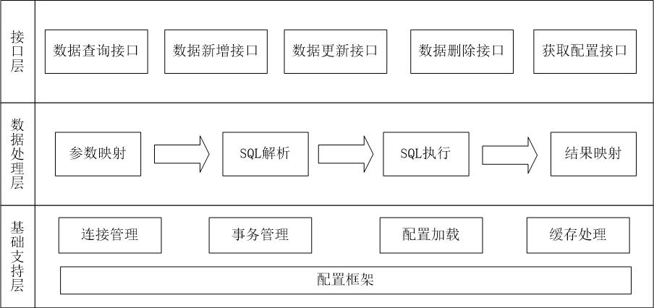

图 3-1 架构设计

3.2网络结构设计

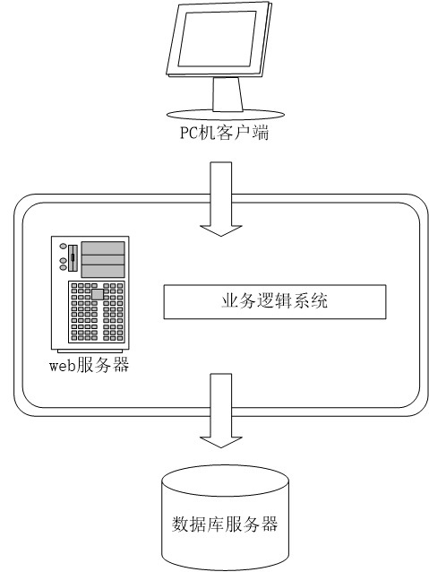

图 3-2 网络结构设计

3.3应用程序结构设计

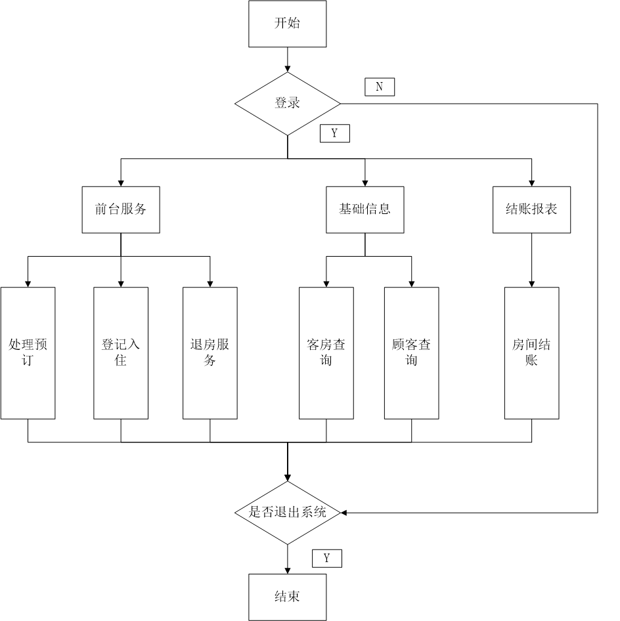

图 3-3 应用程序结构设计

3.4系统典型算法设计

3.5编码设计

客户ID：201904090127（1至4位表示年份、5至8位表示月份日期、9至12位表示今日开始账单后的顾客顺序标号）

客房ID：客房门牌号0418（1至2位表示楼层、3至4位表示房间在此楼层的序号）

客房类型ID：标准间（01）、普通间（02）、高档间（03）、豪华间（04）

客房状态ID：空闲（01）、待打扫（02）、打扫中（03）、入住（04）

入住ID：201904091748041801（1至4位表示年份、5至8位表示月份日期、9至12位表示登记入住具体时刻、13至16位表示入住房间号、17至18位表示入住房间人员顺序号）

职员ID：24（1至2位表示公司职员序号）

3.6用户界面及输入输出设计

酒店客房管理系统主要目的是用于酒店的客房管理，用现代化信息技术代替传统的手记录，提高工作的效率，降低出错率，其主要的使用对象为酒店的管理员及前台营业员。因此，在使用本系统之前需要先进行登录。登录用户名为职员ID，密码由操作人员自行设置。用户输入用户名和密码，点击登承进行登录验证，如果用户名不存在以及密码输入错误则停留在登录页面并给出相关提示，如果用户名和密码输入正确，则登录系统进入系统主界面。

入住管理是酒店客房管理系统最重要的功能，记录了入住的客户以及客户所入住的房间、入住的时间等相关信息，用来退房结算时使用。进入入住管理页面，首先列出了所有状态为空闲即可入住的房间。选择相应的房间点击入住可进入入住登记界面，该界面主要录入入住人员即客户的相关信息，同时记录入住的时间，所交押金的数量，供结账时计算使用。

退房管理主要是对己经入住的客户进行结算时使用，进入该功能页面，列出了所有已经入住的房间和客户的信息，选择退房之后，系统根据入住日期，计算日期，自动计算应支付费用，押金，应补交费用等。

1. 需求分析

4.1 功能要求

（1）管理员查询和修改用户的信息：管理员对本系统的用户进行管理

（2）客房信息查询：对客房的基本信息进行查询

（3）客房信息管理：对客房的信息进行一些基本的管理操作

（4）客房类型管理：对客房的类型的一些信息进行管理

（5）客户信息管理：对客户的基本信息进行管理

（6）客户信息查询：对客户的一些信息进行查询

（7）客户入住：用户入住时登录一些用户的基本信息

（8）客户结账：客户离开时付款时使用

（10）系统功能：一些对本系统的介绍和退出功能

4.2 性能要求

4.2.1 数据精确度

该系统的所有输入输出的数据精确到小数点后两位。货币金额数据类型均按实数保存，在显示处理时保留小数点后4位。

表 4-2-1 数据精确度

|  |  |  |  |
| --- | --- | --- | --- |
| 数据项 | 客户编号 | 账单编号 | 房号 |
| 含义说明 | 唯一标识每个客户 | 唯一标识每个账单 | 唯一标识每个房间 |
| 别名 |  |  | 房间编号 |
| 类型 | 整型 | 整型 | 整型 |
| 长度 | 4 | 4 | 4 |
| 取值范围 | 0000-9999 | 0000-9999 | 100-411 |
| 取值含义 | 按客户顺序编号 | 按账单顺序编号 | 每层楼的房间顺序 |

4.2.2 时间特性

作为企业的一个重要管理部门要求及时性。进行和查询时以秒为单位，以达到实时性；而进行增加，删除和修改等操作时，可以根据数据的多少分别以秒和分为单位，原则是操作人员不因时间而影响效率。

1）响应时间：统计、查询数据数据的相应时间控制在30秒内一卡通读卡时间控制在0.5秒之内，写卡时间控制在0.8秒之内

2）更新处理时间：局域网数据库在网络无故障的情况下，插入一条数据和更新一条数据的数据库操作响应时间控制在0.5秒/条之内

3）数据的转换和传送时间：在拨号网络连接通后，交换数据以数据单元形式进行，所有数据交换过程控制在20分钟内

4）运行时间：程序启动和初始化时间控制在3秒之内

4.2.3 适应性

a. 系统采用模块化程序设计方法，既便于系统功能的各种组合和修改，又便于未参与开发的技术维护人员补充，维护；

b. 该应用产品能在Win7/2000/XP操作系统平台环境下正常运行，并且在以后的需求变化时能方便的进行功能扩充和模块的增加；

c. 精度和有效时限基于安装的硬件的最低要求；

d. 改进可以通过联网支持更新软件。

4.3 输入输出要求

输入字段图标显示：

|  |  |  |
| --- | --- | --- |
| 字段名称 | 类型 | 大小 |
| 房间编号 | 字符串类型 | 16 |
| 姓名 | 字符串类型 | 16 |
| 性别 | 字符串类型 | 4 |
| 年龄 | 字符串类型 | 4 |
| 职业 | 字符串类型 | 32 |
| 从何处来 | 字符串类型 | 32 |
| 到何处去 | 字符串类型 | 32 |
| 住宿理由 | 字符串类型 | 32 |
| 证件名称 | 字符串类型 | 32 |
| 证件号码 | 字符串类型 | 32 |
| 工作单位 | 字符串类型 | 32 |
| 离店日期 | 日期类型 |  |
| 备注 | 字符串类型 | 32 |

输出字段图标显示：

|  |  |  |
| --- | --- | --- |
| 字段名称 | 类型 | 大小 |
| 房间编号 | 字符串类型 | 16 |
| 房间等级 | 字符串类型 | 8 |
| 房价 | 浮点类型 |  |
| 房价折扣 | 整型 |  |
| 住房人数 | 整型 |  |
| 登记时间 | 日期类型 |  |
| 登记员 | 字符串类型 | 32 |
| 旅客类别 | 字符串类型 | 8 |
| 招待单位 | 字符串类型 | 32 |
| 备注 | 字符串类型 | 32 |

4.4 数据管理要求

考虑到酒店的业务特点和每天的实际业务量的情况：要求能存储海量数据的能力，并且能够对大量数据处理有强大的功能和快的响应时间。鉴于开发条件有限，Microsoft SQL Server2008数据库设计约束，编码人员技术不成熟、编程语言限制为Java、时间仓促，在完善软件功能上还有些欠缺。

系统内数据保存具有持久不丢失性，数据的安全保证要能防止病毒和网络上非法用户如黑客的获取。这些可以通过对Web服务器的维护管理和各种杀毒与网络安全系统来提供保证，不属于本系统数据安全性要求范围内。

4.5 故障处理的要求

（1）本系统可能出错的情况：

1. 身份认证时可能出错

2. 信息输出出错

3. 数据联机操作时出现数据的输入、输出错误

（2）出错处理方法及补救措施：

1. 根据出错的种类提示身份认证重新输入

2. 系统给出出错提示

3. 系统给出正确的操作系列

4.6 其他专门要求

1. 密码安全性需求：在软件系统的安全性方面要求有较高的安全防护，基本的安全防护为用户密码，无法通过验证的用户是无法进入系统；提供用户修改密码功能；用户的密码与数据库密码相结合及用户所具有的界面操作权限与其所对应的数据库表的权限是一致的，这样不仅提高了应用程序的安全性，而且提高了数据库的安全性。

2. 数据库安全性：提供定期数据库自动备份和手工备份功能，并对数据库服务器和数据库平台（Microsoft SQL Server2008）进行加密，只有系统管理员才有权限进行数据库的备份和还原工作，以提高数据库的安全性。

# **第5章 业务及系统分析**

5.1 组织结构分析

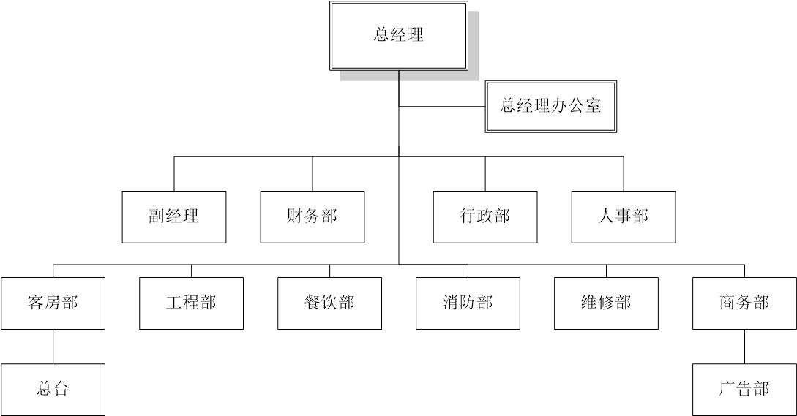

图5-1 组织结构图

**5.2 业务流程分析**

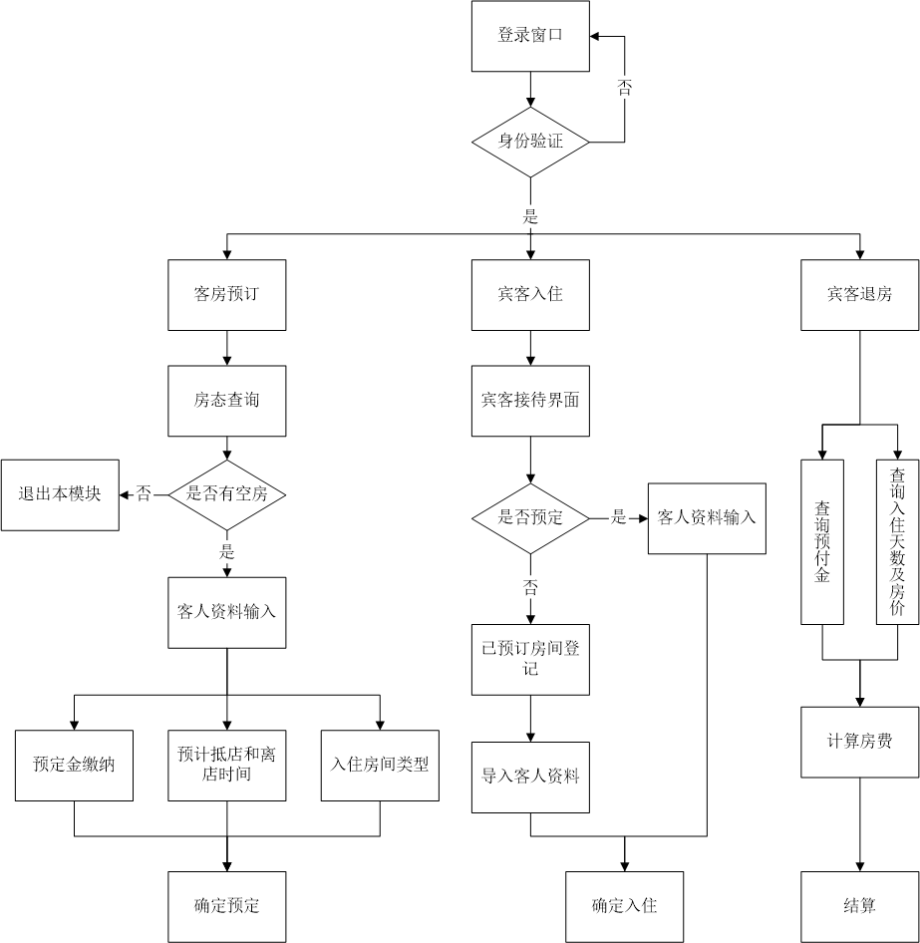

5.2业务流程分析

图5-2 业务流程图

## **5.3 数据流程分析**

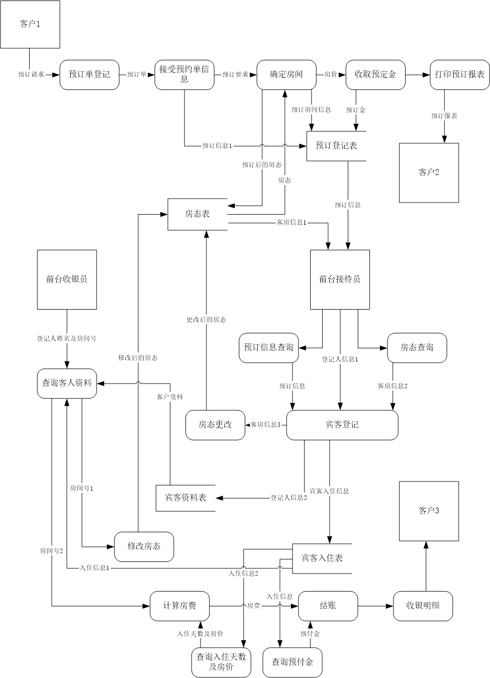

图5-3 数据流程图

## **5.4 系统流程设计**

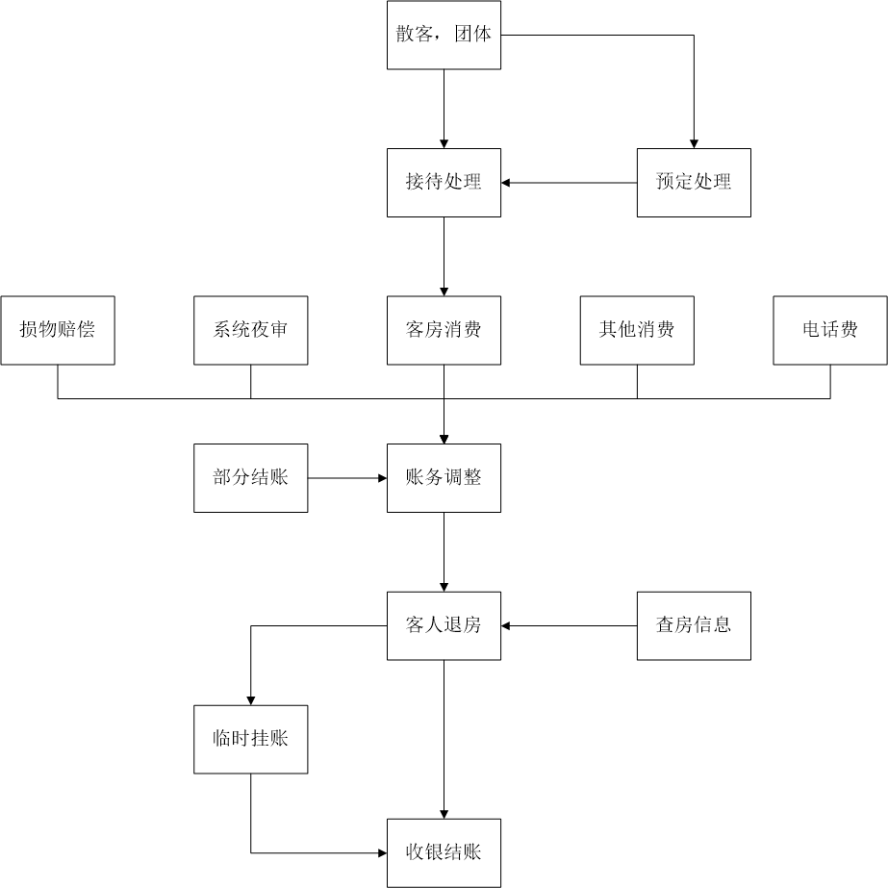

图5-4（a） 总系统流程图

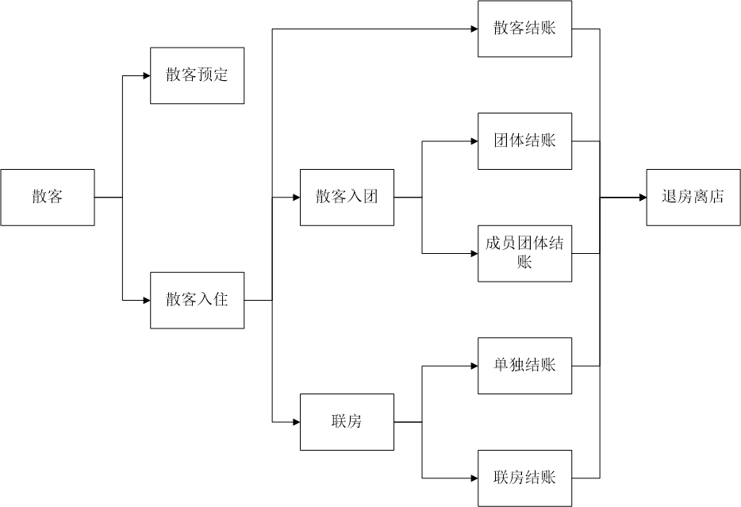

图5-4(b) 散客系统流程图

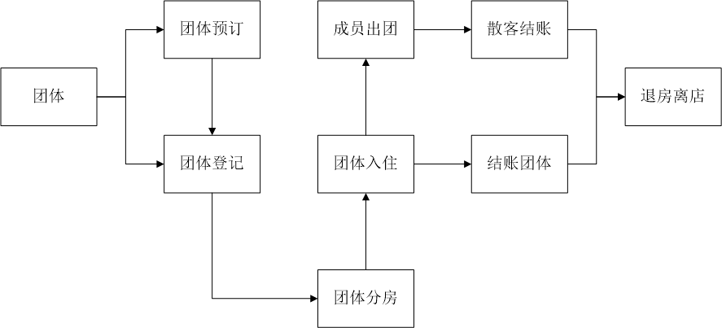

图5-4(c) 团体系统流程图

## **5.5 用例建模**

5.5.1 总体用例建模

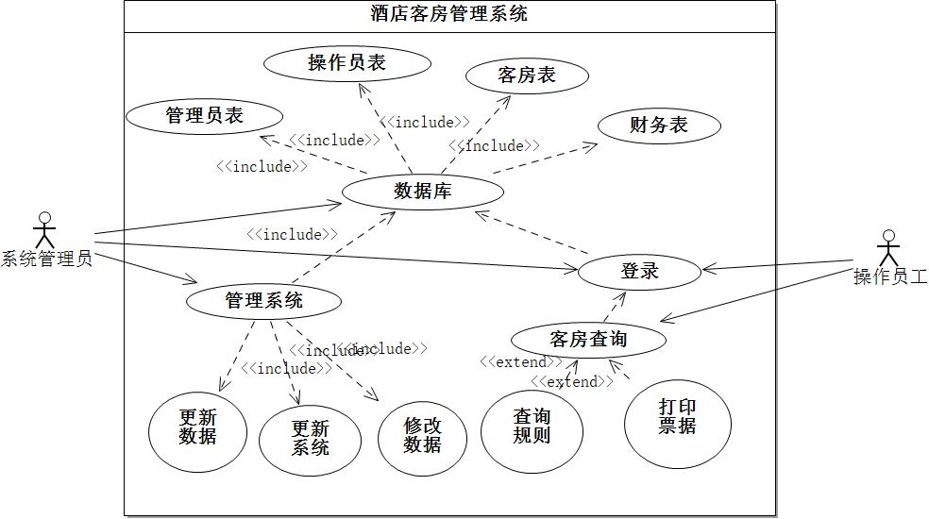

图 5-5-1 总体用例图

5.5.2 业务用例建模

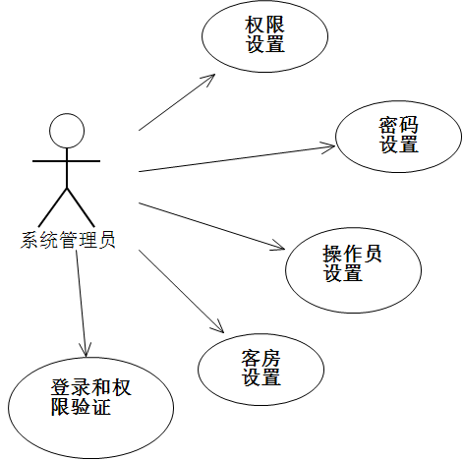

图 5-5-2（a） 体统管理员业务用例图

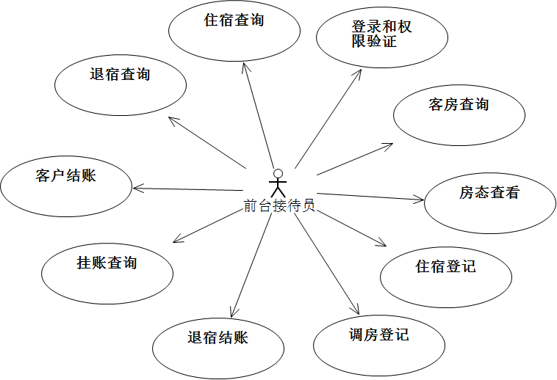

图 5-5-2（b） 前台接待员业务用例图

## **5.6 系统静态建模**

5.6.1 类图建模

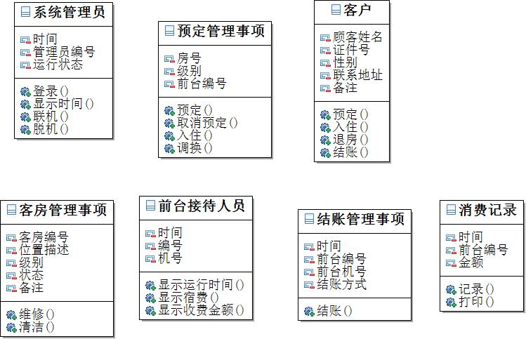

图 5-6-1 类图

5.6.2 类关系图建模

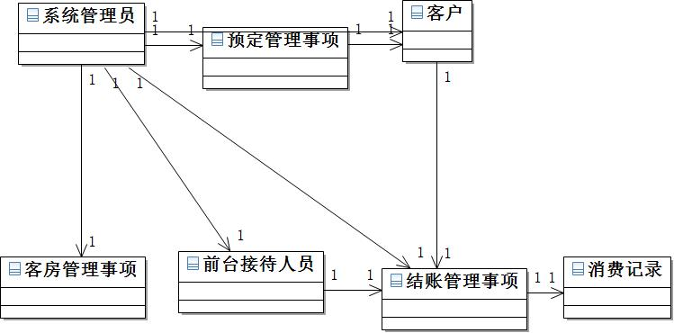

图 5-6-2 类关系图

## **5.7 健壮性分析**

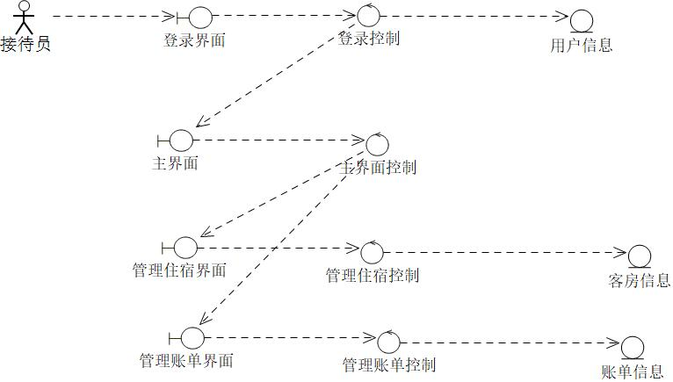

图 5-7（a） 接待员健壮性分析

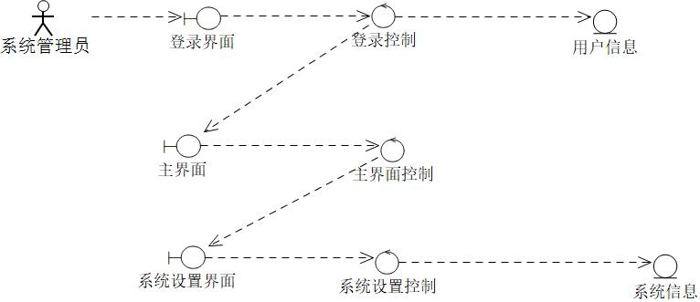

图 5-7（b） 系统管理员健壮性分析

## **5.8 系统动态建模**

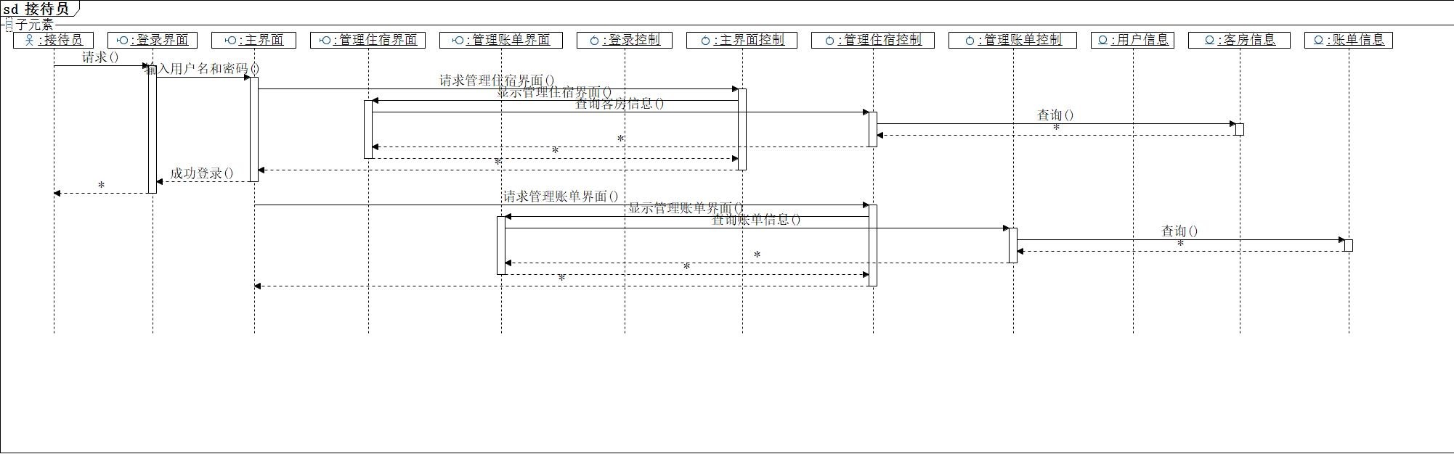

图 5-8（a） 接待员顺序图

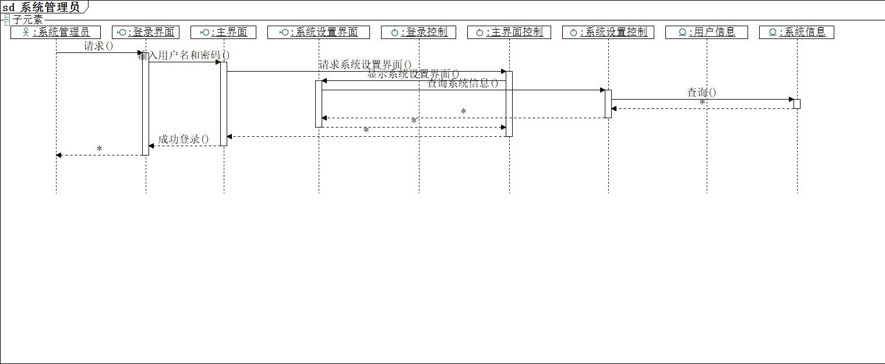

图 5-8（b） 系统管理员顺序图

**第6章 系统数据库建模**

## **6.1 顾客入住E-R图**

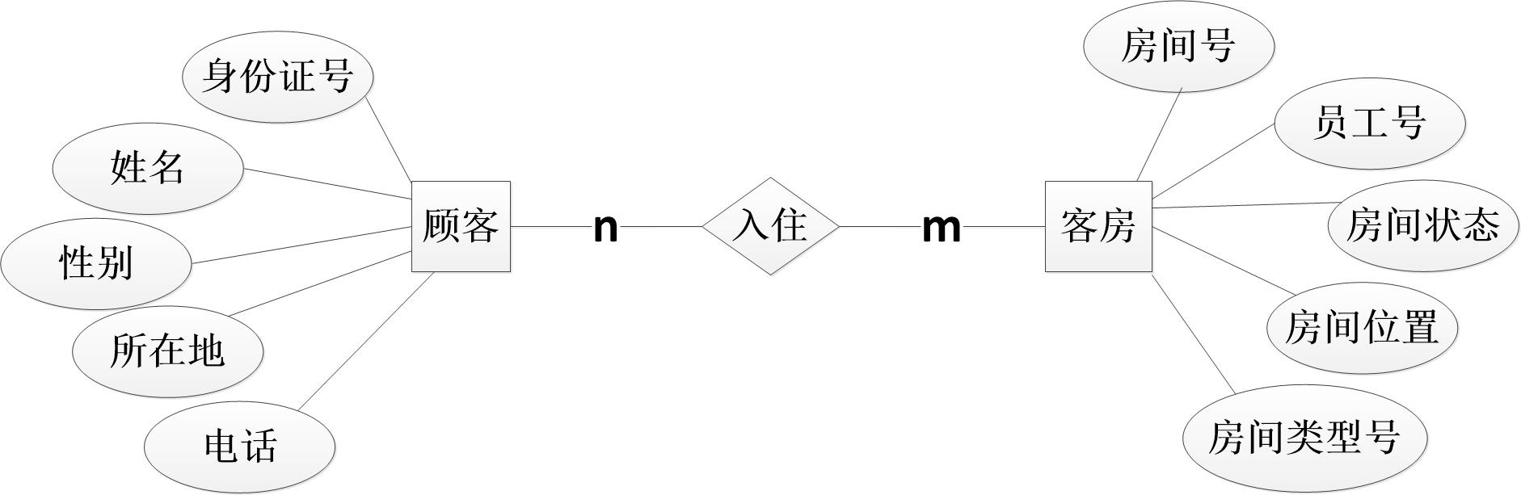

图 6-1 顾客入住E-R图

## **6.2 顾客预定E-R图**

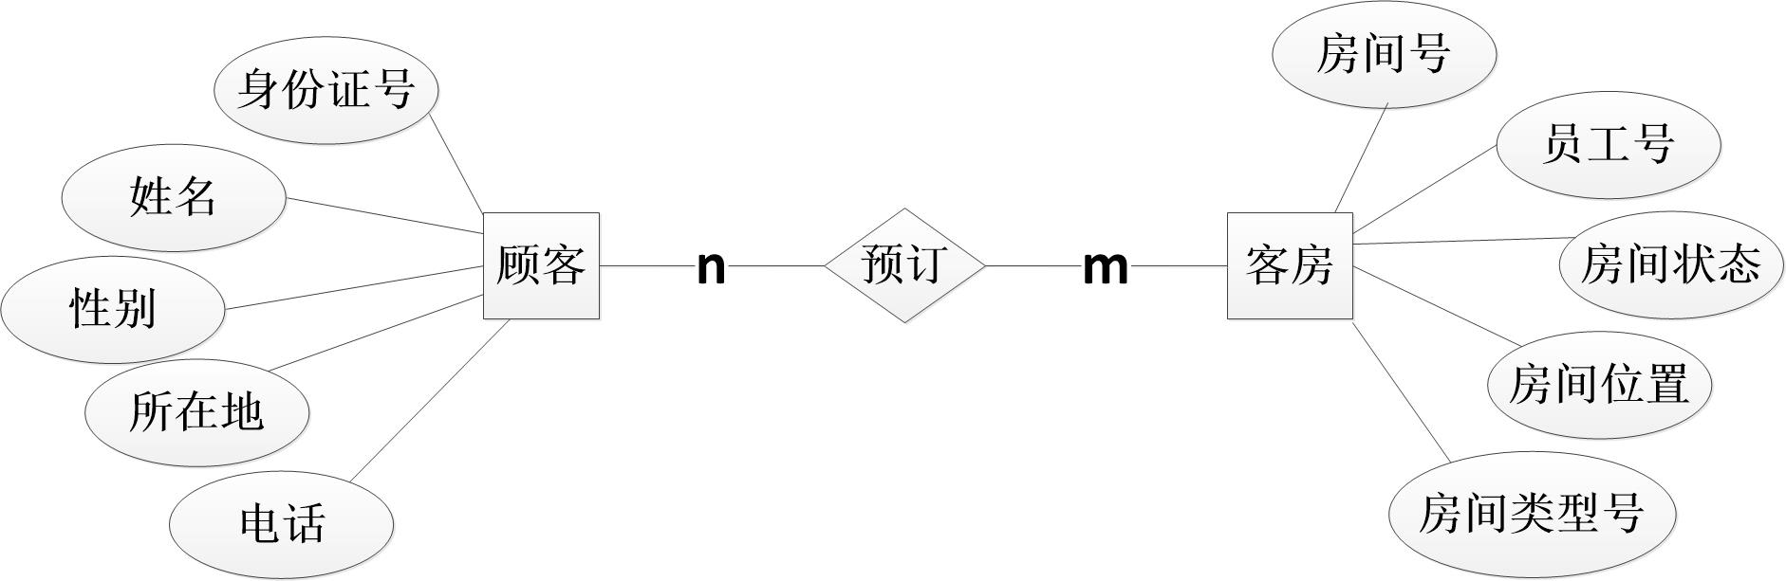

图 6-2 顾客预订E-R图

## **6.3 员工与客房E-R图**

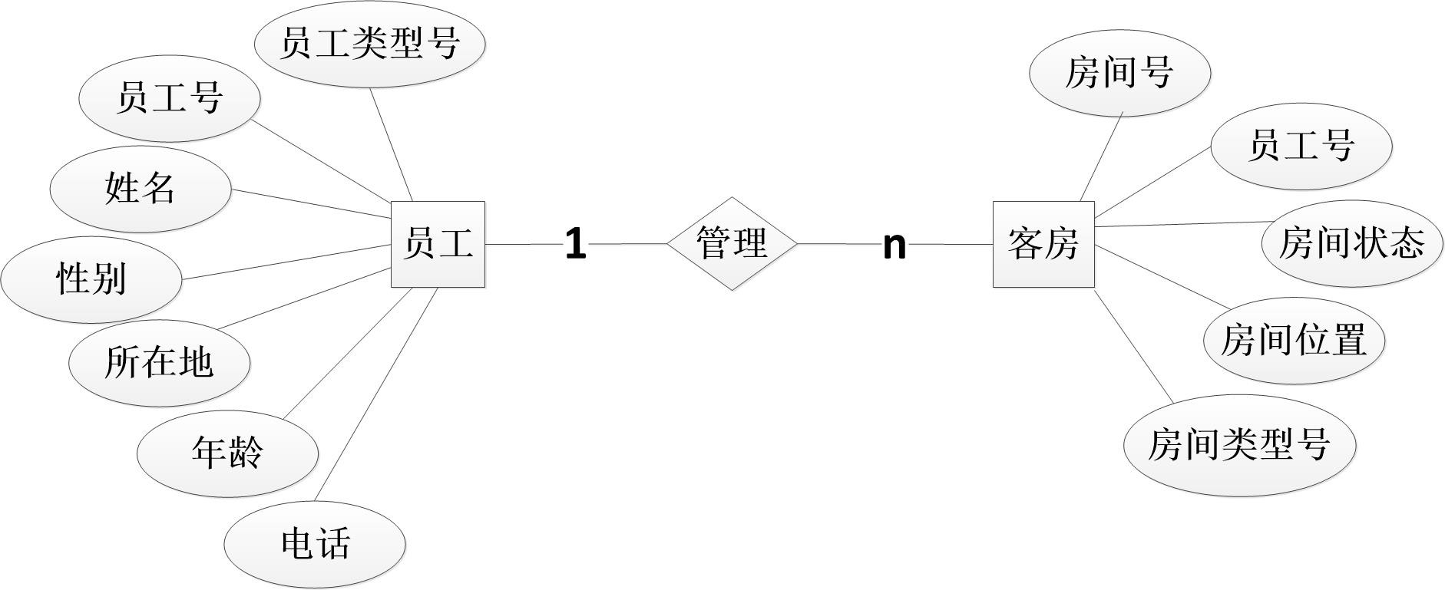

图 6-3 员工与客房E-R图

**6.4 顾客退房E-R图**

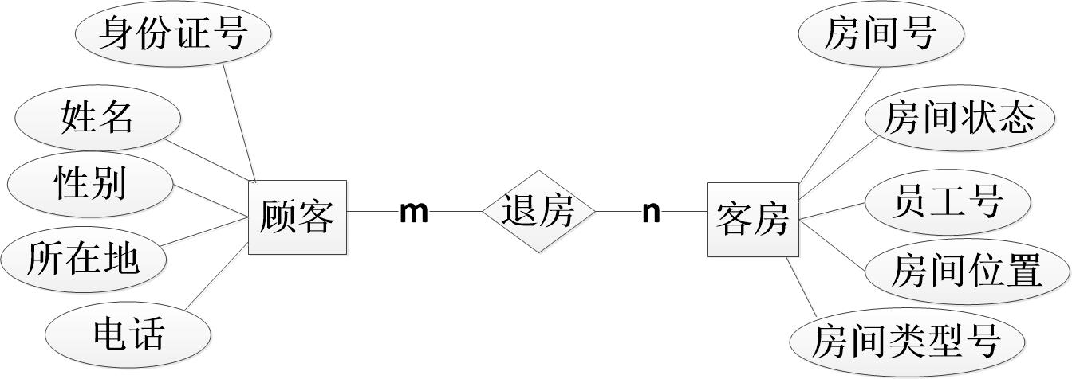

图 6-4 顾客退房E-R图

## **6.5 员工与员工类型E-R图**

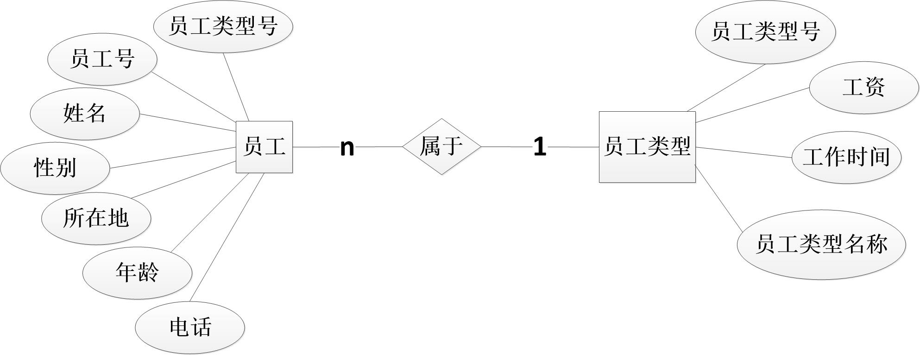

图 6-5 员工与员工类型E-R图

## **6.6 客房与客房类型E-R图**

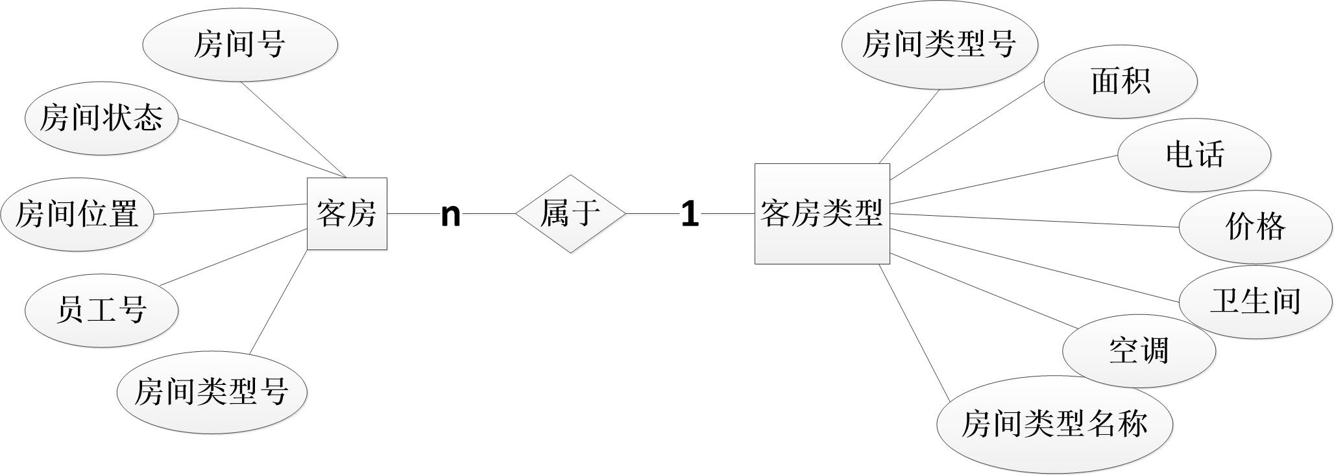

图 6-6 客房与客房类型E-R图

**6.7 系统总体功能E-R图**

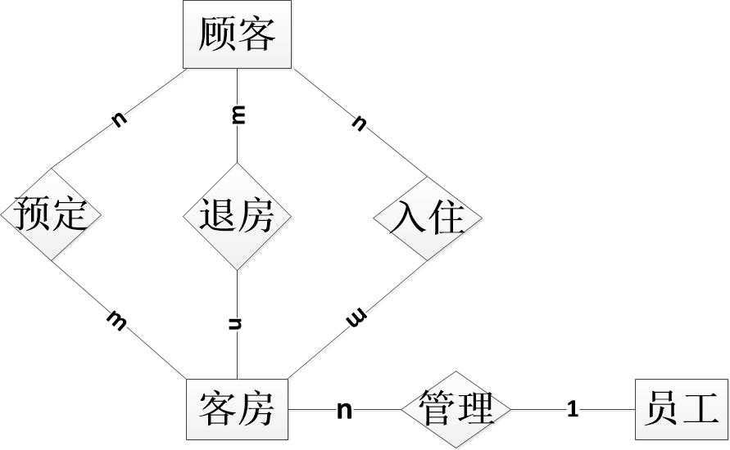

图 6-7 系统总体功能E-R图

1. **说明**

根据现有知识和技术的支持，我们小组成员商量得出，最终完成的系统之中会包含一共三个模块，分别为前台服务、基础信息和结账报表。其中前台服务里面包含处理预定、登记入住、退房服务三个部分，基础信息删减为只包含客房查询，结账报表包含退房结算和收入统计两个方面。具体结构设计见下图：

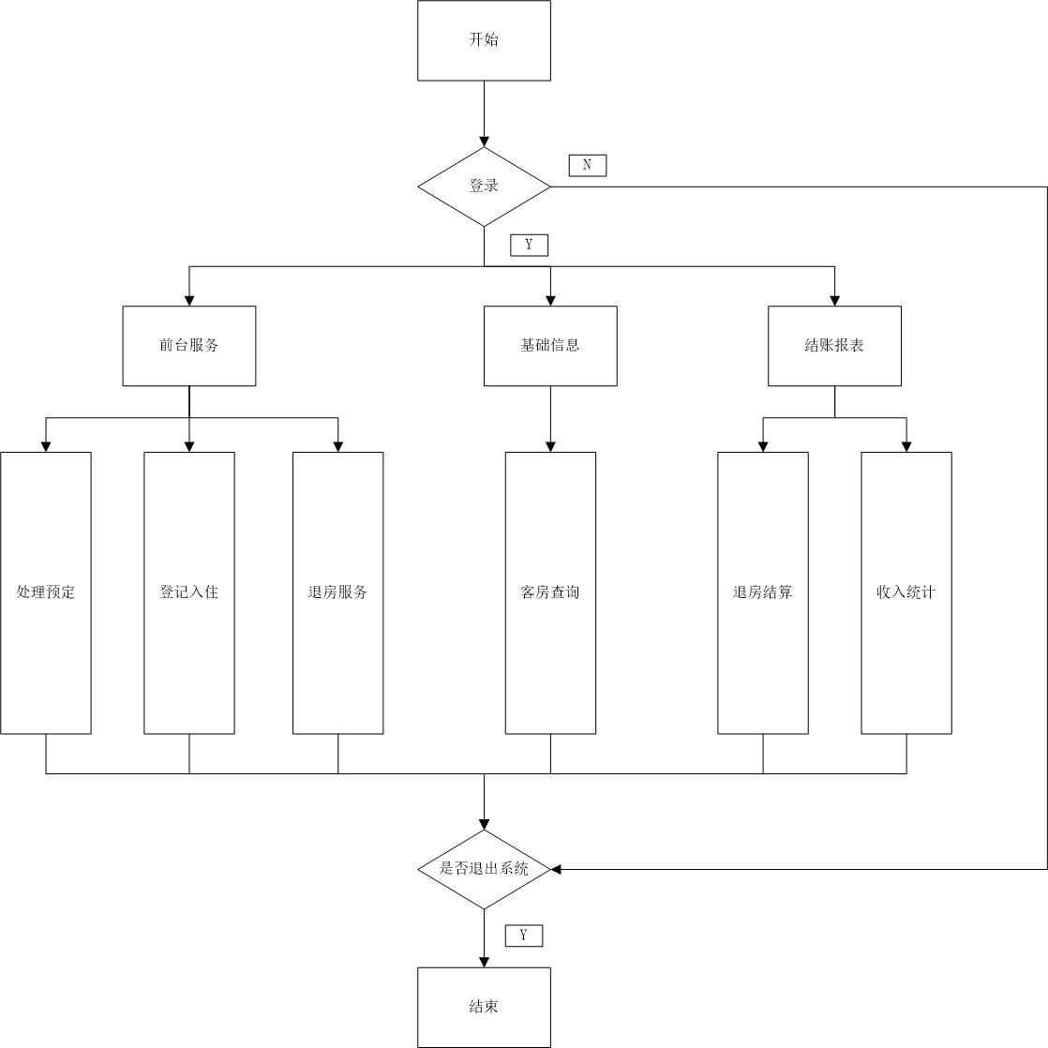

图 7 应用程序结构设计图